DALLMER CeraDrain Plan Ablaufgehäuse

Dallmer

Eigenschaften

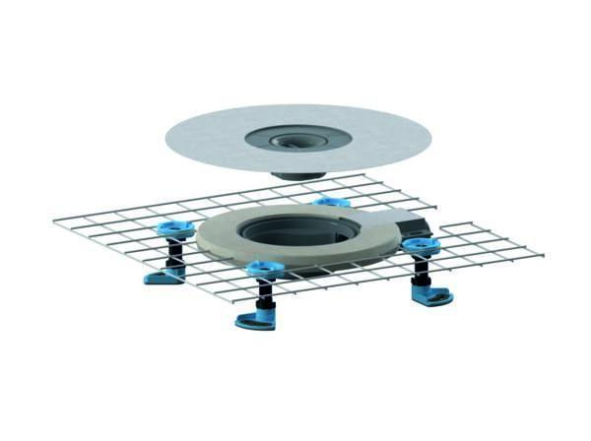

GTIN:

4001636518439

HAN:

518439

Anschluss, Abdichtung

Anschlussmanschette, Anschlussfolie, Polymerbetonkragen mit Stahlmatte

Beheizbarkeit Ablauf

ohne Begleitheizung

Produkt

Ablaufgehäuse

Werkstoff

Polypropylen (PP)

Stutzen-Ausführung

waagerecht

Nennweite DN

40,00